Resolución del Pleno del Instituto de Transparencia, Acceso a la Información Pública y Protección de Datos Personales del Estado de México y Municipios, con domicilio en Metepec, Estado de México, de fecha veinticinco de agosto del dos mil veintiuno.
Visto el expediente relativo al recurso de revisión 00914/INFOEM/IP/RR/2021, interpuesto por XXXXX XXXX XXXX, en lo sucesivo la recurrente en contra de la respuesta a su solicitud de información con número de folio 00016/IXTLAHUA/IP/2021, por parte del Ayuntamiento de Ixtlahuaca, en lo sucesivo el Sujeto Obligado; se procede a dictar la presente resolución, con base en los siguientes:
- A N T E C E D E N T E S:
1. Solicitud de acceso a la información. Con fecha diecinueve de febrero del dos mil veintiuno, la parte recurrente formuló solicitud de acceso a información pública al Sujeto Obligado a través del Sistema de Acceso a la Información Mexiquense, en adelante SAIMEX, requiriéndole lo siguiente:
“Durante los ejercicios 2019 y 2020 a quienes les fueron asignados vehículos de asignación directa, señalando la marca, modelo, tipo, placas y a quien está asignado y a qué oficina pertenece” (Sic)

Modalidad elegida para la entrega de la información: a través del SAIMEX.
2. Respuesta. Con fecha veinticinco de febrero del dos mil veintiuno el Sujeto Obligado envió su respuesta a la solicitud de acceso a la información a través del SAIMEX, la cual versa como sigue:
“Ixtlahuaca, México a 25 de febrero de 2021 Nombre del solicitante: XXXXX XXXXX Folio de la solicitud: 00016/IXTLAHUA/IP/2021 C. XXXXX XXXXX PRESENTE: Por medio del presente me permito enviarle un cordial y afectuoso saludo, al mismo tiempo y en atención a su solicitud 00016/IXTLAHUA/IP/2021 de fecha diecinueve de febrero de dos mil veintiuno donde solicita lo siguiente: “Durante los ejercicios 2019 y 2020 a quienes les fueron asignados vehículos de asignación directa, señalando la marca, modelo, tipo, placas y a quien está asignado y a qué oficina pertenece”. Al respecto refiero que de acuerdo al artículo 12 de la Ley de Transparencia y Acceso a la Información Pública del Estado de México y Municipios, que a la letra dice: “…Los Sujetos Obligados sólo proporcionarán la información pública que se les requiera y que obre en sus archivos y en el estado en que ésta se encuentre. La obligación de proporcionar información no comprende el procesamiento de la misma, ni el presentarla conforme al interés del solicitante; no estarán obligados a generarla, resumirla, efectuar cálculos o practicar investigaciones…”; al respecto envió a Usted la información solicitada en formato PDF. Sin más por el momento, me es grato quedar de Usted; para cualquier duda o aclaración al respecto. A T E N T A M E N T E LIC. LUDIVINA ERIKA VIEYRA URBINA TITULAR DE LA UNIDAD DE TRANSPARENCIA Y ACCESO A LA INFORMACIÓN MUNICIPAL
ATENTAMENTE
LIC. LUDIVINA ERIKA VIEYRA URBINA” (Sic)

Adjuntando a su respuesta el archivo electrónico: “RESP. SOL 0016.pdf” y “RESP. SOL 0016.pdf”, los cuales serán analizados y detallado en el apartado de estudio correspondiente.
3. Interposición del recurso de revisión. Inconforme la solicitante con la respuesta del Sujeto Obligado interpuso recurso de revisión a través del SAIMEX en fecha ocho de marzo del dos mil veintiuno, a través del cual expresó lo siguiente:
a) Acto impugnado.
“respuesta del sujeto obligado” (Sic)
b) Motivos de inconformidad.
“El sujeto obligado no entrega la información, solo hace referencia a unas políticas pero no justifica a quién se le asignaron vehículos ni entrega control o información soporte” (Sic)
4. Turno. De conformidad con el artículo 185, fracción I de la Ley de Transparencia y Acceso a la Información Pública del Estado de México y Municipios, el recurso de revisión número 00914/INFOEM/IP/RR/2021, se turnó por el sistema electrónico del Instituto de Transparencia, Acceso a la Información Pública y Protección de Datos Personales del Estado de México y Municipios, a la Comisionada Guadalupe Ramírez Peña, para su análisis, estudio, elaboración del proyecto y presentación ante el Pleno de este Instituto.

5. Admisión del recurso de revisión: En fecha once de marzo del dos mil veintiuno, el Comisionado ponente, admitió a trámite el recurso de revisión que ahora se resuelve, dando un plazo máximo de siete días hábiles para que las partes manifestaran lo que a su derecho resultara conveniente, ofrecieran pruebas, formularan alegatos y el Sujeto Obligado presentara su informe justificado.
6. Manifestaciones: De las constancias que integran el expediente en que se actúa se advierte que la recurrente fue omisa en ofrecer pruebas o expresar alegatos; en términos del artículo 185 fracciones II de la ley que nos ocupa.
Por su parte, el Sujeto Obligado en fecha veintitrés de marzo del dos mil veintiuno, remite en vía informe justificado los archivos electrónicos denominados:
-“RESP. SOL. 016.pdf” y “INFORME JUSTIFICADO SOL. 016.pdf”, archivos que aportan elementos novedosos a la respuesta, los cuales en fecha seis de agosto del dos mil veintiuno, se puso a la vista de la recurrente, en términos de la fracción III del artículo 185 de la Ley de Transparencia y Acceso a la Información Pública del Estado de México y Municipios; para que en el término de tres días manifestara lo que a su derecho convenga respecto de lo manifestado por el Sujeto Obligado, por tener relación con la solicitud de acceso a la información de la recurrente, sin que se pronunciara al respecto. Se hará referencia a los documentos referidos durante el estudio correspondiente.
7. Ampliación del plazo para emitir resolución. En fecha cuatro de mayo del dos mil veintiuno, este Instituto con fundamento en el artículo 181, párrafo tercero, de la Ley de Transparencia y Acceso a la Información Pública del Estado de México y Municipios, determinó mediante el acuerdo respectivo, en ambos recursos, ampliar por quince días hábiles adicionales el plazo para emitir la presente resolución a fin de realizar un mejor estudio del asunto.
8.- Cierre de instrucción. En fecha trece de agosto del dos mil veintiuno el Comisionado ponente determinó el cierre de instrucción en términos de la fracción VI del artículo 185 de la Ley de Transparencia y Acceso a la Información Pública del Estado de México y Municipios.
C O N S I D E R A N D O:
Primero. Competencia. El Instituto de Transparencia, Acceso a la Información Pública y Protección de Datos Personales del Estado de México y Municipios, es competente para conocer y resolver el presente recurso de revisión interpuesto por la parte recurrente, conforme a lo dispuesto en los artículos 6, apartado A de la Constitución Política de los Estados Unidos Mexicanos; 5, párrafos vigésimo noveno, trigésimo y trigésimo primero, fracciones IV y V de la Constitución Política del Estado Libre y Soberano de México; 1, 2, fracción II; 13, 29, 36, fracciones I y II; 176, 178, 179, 181 párrafo tercero y 185 de la Ley Transparencia y Acceso a la Información Pública del Estado de México y Municipios; 9, fracciones I y XXIV y 11 del Reglamento Interior del Instituto de Transparencia, Acceso a la Información Pública y Protección de Datos Personales del Estado de México y Municipios.
Segundo. Oportunidad y Procedibilidad del Recurso de Revisión. De conformidad con los requisitos de Oportunidad y Procedibilidad que deben reunir los recursos de revisión interpuestos, previstos en los artículos 178 y 180 de la Ley de Transparencia y Acceso a la Información Pública del Estado de México y Municipios; en la especie se advierte que el presente medio de impugnación fue interpuesto dentro del plazo de quince días previsto en el primer artículo de referencia; toda vez que el Sujeto Obligado emitió su respuesta a la solicitud planteada por la solicitante en fecha veinticinco de febrero del año dos mil veintiuno y la recurrente presentó recurso de revisión el ocho de marzo; esto es al sexto día hábil siguiente de aquel en que tuvo conocimiento de la respuesta; evidenciándose que la interposición del recurso se encuentra dentro de los márgenes temporales previstos en el citado precepto legal.
Así también, por cuanto hace a la procedibilidad del recurso de revisión, es de suma importancia señalar que la parte recurrente se identifica como “XXXXX XXXX" como se advierte en el detalle de seguimiento del SAIMEX, no obstante lo anterior, no proporcionar el nombre no es motivo para archivar la solicitud de acceso a la información pública como concluida, conforme a lo previsto en el artículo 155, penúltimo párrafo de la Ley de Transparencia y Acceso a la Información Pública del Estado de México y Municipios que establece lo siguiente:

"Las solicitudes anónimas, con nombre incompleto o seudónimo serán procedentes para su trámite por parte del sujeto obligado ante quien se presente. No podrá requerirse información adicional con motivo del nombre proporcionado por el solicitante."

Robusteciendo lo anterior se encuentra lo dispuesto en el artículo 6, Apartado A, fracciones III de la Constitución Política de los Estados Unidos Mexicanos que establece:

"Artículo 6.- La manifestación de las ideas no será objeto de ninguna inquisición judicial o administrativa, sino en el caso de que ataque a la moral, la vida privada o los derechos de terceros, provoque algún delito, o perturbe el orden público; el derecho de réplica será ejercido en los términos dispuestos por la ley. El derecho a la información será garantizado por el Estado.
Para efectos de lo dispuesto en el presente artículo se observará lo siguiente:

A. Para el ejercicio del derecho de acceso a la información, la Federación, los Estados y el Distrito Federal, en el ámbito de sus respectivas competencias, se regirán por los siguientes principios y bases:

III. Toda persona, sin necesidad de acreditar interés alguno o justificar su utilización, tendrá acceso gratuito a la información pública, a sus datos personales o a la rectificación de éstos…” (Sic)

Así como el artículo 5 fracción III, párrafos vigésimos, vigésimos primero y vigésimos segundos, de la Constitución Política del Estado Libre y Soberano de México, que determina lo siguiente:

"Artículo 5.- En el Estado de México todas las personas gozarán de los derechos humanos reconocidos en la Constitución Política de los Estados Unidos Mexicanos, en los tratados internacionales en los que el Estado mexicano sea parte, en esta Constitución y en las leyes que de ésta emanen, por lo que gozarán de las garantías para su protección, las cuales no podrán restringirse ni suspenderse salvo en los casos y bajo las condiciones que la Constitución Política de los Estados Unidos Mexicanos establece”.(Sic)
(...)
Toda persona en el Estado de México, tiene derecho al libre acceso a la información plural y oportuna, así como a buscar recibir y difundir información e ideas de toda índole por cualquier medio de expresión.
(...)
El derecho a la información será garantizado por el Estado. La ley establecerá las previsiones que permitan asegurar la protección, el respeto y la difusión de este derecho.
Para garantizar el ejercicio del derecho de transparencia, acceso a la información pública y protección de datos personales, los poderes públicos y los organismos autónomos, transparentarán sus acciones, en términos de las disposiciones aplicables, la información será oportuna, clara, veraz y de fácil acceso. Este derecho se regirá por los principios y bases siguientes:
III. Toda persona, sin necesidad de acreditar interés alguno o justificar su utilización, tendrá acceso gratuito a la información pública, a sus datos personales o a la rectificación de éstos;
(...)
VIII. El Estado contará con un organismo autónomo, especializado, imparcial, colegiado, con personalidad jurídica y patrimonio propio, con plena autonomía técnica y de gestión, con capacidad para decidir sobre el ejercicio de su presupuesto y determinar su organización interna, responsable de garantizar el cumplimiento del derecho de transparencia, acceso a la información pública y a la protección de datos personales en posesión de los sujetos obligados en los términos que establezca la ley.” (Sic)

Por otra parte, del contenido del artículo 1 de la Constitución Política de los Estados
Unidos mexicanos, se destaca lo siguiente:

"Artículo 1. En los Estados Unidos Mexicanos todas las personas gozarán de los derechos humanos reconocidos en esta Constitución y en los tratados internacionales de los que el Estado Mexicano sea parte, así como de las garantías para su protección, cuyo ejercicio no podrá restringirse ni suspenderse, salvo en los casos y bajo las condiciones que esta Constitución establece.
Las normas relativas a los derechos humanos se interpretarán de conformidad con esta Constitución y con los tratados internacionales de la materia favoreciendo en todo tiempo a las personas la protección más amplia.
Todas las autoridades, en el ámbito de sus competencias, tienen la obligación de promover, respetar, proteger y garantizar los derechos humanos de conformidad con los principios de universalidad, interdependencia, indivisibilidad y progresividad. En consecuencia, el Estado deberá prevenir, investigar, sancionar y reparar las violaciones a los derechos humanos, en los términos que establezca la ley."

Esto es, que el derecho humano de acceso a la información pública, se aprecia que toda persona, sin necesidad de acreditar interés alguno o justificar su interposición, deberá tener acceso a la información pública, es decir, dicho derecho fundamental exime a quien lo ejerce, de acreditar su legitimación en la causa o su interés en el asunto, lo que permite la posibilidad de que, incluso, la solicitud de acceso a la información pueda ser anónima o no contener un nombre que identifique al solicitante o que permita tener certeza sobre su identidad.

Lo que se fortalece con el Criterio 6/2014 del entonces Instituto Federal de Acceso a la Información y Protección de Datos, ahora Instituto Nacional de Transparencia Acceso a la Información y Protección de Datos Personales, el cual se reproduce para una mayor referencia:

“Acceso a información gubernamental. No debe condicionarse a que el solicitante acredite su personalidad, demuestre interés alguno o justifique su utilización. De conformidad con lo dispuesto en los artículos 6o., apartado A, fracción III de la Constitución Política de los Estados Unidos Mexicanos, y 1º, 2º, 4º y 40 de la Ley Federal de Transparencia y Acceso a la Información Pública Gubernamental, la respuesta a una solicitud de acceso a información y entrega de la misma, no debe estar condicionada a que el particular acredite su personalidad, demuestre interés alguno o justifique su utilización, en virtud de que los sujetos obligados no deben requerir al solicitante mayores requisitos que los establecidos en la Ley. En este sentido, las dependencias y entidades, sólo deberán asegurarse de que, en su caso, se haya cubierto el pago de reproducción y envío de la información, mediante la exhibición del recibo correspondiente.”

En consecuencia, dado lo expuesto y fundado con anterioridad, se estima que el requisito relativo al nombre del recurrente no constituye un presupuesto indispensable de procedibilidad del Recurso de Revisión, en términos de los artículos 25 de la Convención Americana de Derechos Humanos, 1, párrafos segundo y tercero, 6 apartado A fracción III de la Constitución Política de los Estados Unidos Mexicanos y 5 párrafo vigésimo segundo de la Constitución Política del Estado Libre y Soberano de México, debido a que el acceso a la información pública es un derecho humano que no requiere legitimación en la causa, si no que únicamente basta con que se encuentre legitimado en el procedimiento de Recurso de Revisión, circunstancia que se acredita en las constancias electrónicas del expediente en revisión, del que se desprende que la parte recurrente, es la misma que realizó la solicitud de acceso a la información pública que ahora se impugna.

Ahora bien, resulta procedente la interposición del recurso, según lo aducido por la recurrente en sus motivos de inconformidad, de acuerdo al artículo 179 fracción I de la Ley de Transparencia y Acceso a la Información Pública del Estado de México y Municipios; que a la letra dice:
“Artículo 179. El recurso de revisión es un medio de protección que la Ley otorga a los particulares, para hacer valer su derecho de acceso a la información pública, y procederá en contra de las siguientes causas:
I. La negativa de la información solicitada…” (Sic)

Tercero. Materia de la revisión. Con base en las constancias que obran en el expediente que se actúa, este Instituto tiene la convicción de que la presente resolución tiene como objetivo central determinar si la respuesta proporcionada como la información enviada en informe justificado por el Sujeto Obligado, es correcta y suficiente para tener por atendida la solicitud de acceso a la información pública.
Cuarto. Estudio del asunto. Del análisis de la solicitud de información motivo del recurso de revisión que ahora se resuelve, se advierte que el particular requirió al Ayuntamiento de Ixtlahuaca; lo siguiente:
- Durante los ejercicios 2019 y 2020 a quienes les fueron asignados vehículos de asignación directa, señalando la marca, modelo, tipo, placas y a quien está asignado y a qué oficina pertenece.
Posteriormente el Sujeto Obligado da respuesta a la solicitud, a través del archivo electrónico siguiente:
“RESP. SOL 0016.pdf”, por duplicado, por medio del cual la Dirección de Administración del Sujeto Obligado informó al solicitante que durante los ejercicios 2019 y 2020, el parque vehicular ha sido asignado conforme a la política pública municipal, dependiendo las necesidades operativas de cada área que conforman la presente administración y no se asignan de forma directa; sin embargo, el Sujeto Obligado no adjunto documento que justifique su dicho.
Inconforme el recurrente con la respuesta del Sujeto Obligado, se queja en lo medular porque no se le entrego la información ya que no justifica con soporte ni entrega el control de la asignación de vehículos.
Ante la interposición del Recurso de Revisión, el Sujeto Obligado remite en el aparatado de manifestaciones los siguientes archivos electrónicos:
-“RESP. SOL. 016.pdf”, el cual contiene entre otros documentos, la respuesta del Sujeto Obligado, el requerimiento de la Unidad de Transparencia a la Dirección de Administración sobre los motivos de inconformidad de Sujeto Obligado y el oficio PMIX/DA/2017/2020, por medio del cual la Dirección de Administración, informó, al Titular de la Unidad de Transparencia, ambos de Sujeto Obligado; que con base a los motivos de inconformidad del recurrente, anexa de manera impresa la relación del parque vehicular del Ayuntamiento de Ixtlahuaca, el cual comprende el área asignada, marca, modelo, tipo y placa de los vehículos.

“INFORME JUSTIFICADO SOL. 016.pdf”, el cual contiene el informe justificado del Ayuntamiento de Ixtlahuaca, en donde refiere en esencia, lo señalado en el párrafo anterior.
En tal contexto, del análisis de las constancias que integran el expediente en que se actúa, así como de la materia sobre la que versa la solicitud de acceso a la información pública, se advierte que los motivos de inconformidad acontecen parcialmente fundados para revocar la respuesta del Sujeto Obligado en razón de las consideraciones de derecho que a continuación se exponen:
En primer lugar, es conveniente analizar si las manifestaciones del Sujeto Obligado cumple con los requisitos y procedimientos del derecho de acceso a la información pública, en atención a que en la Ley de Transparencia y Acceso a la Información Pública del Estado de México y Municipios en su artículo 4, dice que toda la información generada, obtenida, adquirida, transformada, administrada o en posesión de los sujetos obligados es pública y accesible de manera permanente a cualquier persona, privilegiando el principio de máxima publicidad, como así lo establece dicha determinación, que a continuación se trascribe para un mejor entendimiento:
“Artículo 4. El derecho humano de acceso a la información pública es la prerrogativa de las personas para buscar, difundir, investigar, recabar, recibir y solicitar información pública, sin necesidad de acreditar personalidad ni interés jurídico.
Toda la información generada, obtenida, adquirida, transformada, administrada o en posesión de los sujetos obligados es pública y accesible de manera permanente a cualquier persona, en los términos y condiciones que se establezcan en los tratados internacionales de los que el Estado mexicano sea parte, en la Ley General, la presente Ley y demás disposiciones de la materia, privilegiando el principio de máxima publicidad de la información. Solo podrá ser clasificada excepcionalmente Ley de Transparencia y Acceso a la Información Pública del Estado de México y Municipios 29 como reservada temporalmente por razones de interés público, en los términos de las causas legítimas y estrictamente necesarias previstas por esta Ley.
Los sujetos obligados deben poner en práctica, políticas y programas de acceso a la información que se apeguen a criterios de publicidad, veracidad, oportunidad, precisión y suficiencia en beneficio de los solicitantes.” (Sic)

De lo anterior, se desprende que los Sujetos Obligados tiene la obligación o deber de atender las solicitudes de acceso a la información pública que se les hagan de su conocimiento y proporcionar la información pública que obren en su poder conforme el estado que se encuentra y no hacer un procesamiento de la misma, ni presentarla conforme al interés del solicitante; como así lo establece el artículo 12 de la Ley de Transparencia y Acceso a la Información Pública del Estado de México y Municipios, el cual a la letra dice:
“Artículo12.- Quienes generen, recopilen, administren, manejen, procesen, archiven o conserven información pública serán responsables de la misma en los términos de las disposiciones jurídicas aplicables.

Los sujetos obligados sólo proporcionarán la información pública que se les requiera y que obre en sus archivos y en el estado en que ésta se encuentre. La obligación de proporcionar información no comprende el procesamiento de la misma, ni el presentarla conforme al interés del solicitante; no estarán obligados a generarla, resumirla, efectuar cálculos o practicar investigaciones.” (Sic)

Es decir, todo Sujeto Obligado que genere, recopile, administre, procese, archive, posea o conserve información es responsables de la misma, teniendo a su vez la obligación de proporcionarla cuando se le requiera, sin necesidad de resumirla, efectuar procedimientos para obtenerla, calcular y practicar investigaciones; es decir, los Sujetos Obligados sólo se concretarán a proporcionar la información solicitada que tengan en su poder en el estado que se encuentran, sin necesidad de concretarse al interés o términos específicos del solicitante.

Sirve de apoyo a lo anterior, el criterio 03-17, expuesto por el Instituto Nacional de Transparencia, Acceso a la Información y Protección de Datos Personales, que dice:

“No existe obligación de elaborar documentos ad hoc para atender las solicitudes de acceso a la información. Los artículos 129 de la Ley General de Transparencia y Acceso a la Información Pública y 130, párrafo cuarto, de la Ley Federal de Transparencia y Acceso a la Información Pública, señalan que los sujetos obligados deberán otorgar acceso a los documentos que se encuentren en sus archivos o que estén obligados a documentar, de acuerdo con sus facultades, competencias o funciones, conforme a las características físicas de la información o del lugar donde se encuentre. Por lo anterior, los sujetos obligados deben garantizar el derecho de acceso a la información del particular, proporcionando la información con la que cuentan en el formato en que la misma obre en sus archivos; sin necesidad de elaborar documentos ad hoc para atender las solicitudes de información.
Resoluciones:
• RRA 0050/16. Instituto Nacional para la Evaluación de la Educación. 13 julio de 2016. Por unanimidad. Comisionado Ponente: Francisco Javier Acuña Llamas.
• RRA 0310/16. Instituto Nacional de Transparencia, Acceso a la Información y Protección de Datos Personales. 10 de agosto de 2016. Por unanimidad. Comisionada Ponente. Areli Cano Guadiana.
• RRA 1889/16. Secretaría de Hacienda y Crédito Público. 05 de octubre de 2016. Por unanimidad. Comisionada Ponente. Ximena Puente de la Mora.”

En esa tesitura, el artículo 24 en su último párrafo de la Ley de la Materia, dispone que los Sujetos Obligados sólo proporcionarán la información pública que generen, administren o posean en el ejercicio de sus atribuciones; por consiguiente, la información pública se encuentra a disposición de cualquier persona, lo que implica que es deber de los Sujetos Obligados, garantizar el Derecho de Acceso a la Información Pública, lo que no sucedió en el presente caso.

Siempre y cuando no se trate de información reservada o clasificada, que difundirla pondría en riesgo la seguridad jurídica y física del titular de la información, debiendo tener audacia los Sujetos Obligados para cuidar esta información a través del acuerdo clasificatorio del comité de transparencia y la versión pública que emita el servidor público habilitado de cada Sujeto Obligado; como así se establece en la Ley de Transparencia y Acceso a la Información Pública del Estado de México y Municipios.

En conclusión, el derecho de acceso a la información pública, consiste en que la información solicitada conste en un documento en cualquiera de sus formas, a saber: expedientes, reportes, estudios, actas, resoluciones, oficios, correspondencia, acuerdos, directivas, directrices, circulares, contratos, convenios, instructivos, notas, memorandos, estadísticas o bien, cualquier otro registro que documente el ejercicio de las facultades, funciones y competencias de los Sujetos Obligados; los que, podrán estar en cualquier medio, sea escrito, impreso, sonoro, visual, electrónico, informático u holográfico de conformidad con el artículo 3, fracción XI de la Ley de la materia, el cual señala lo siguiente:

“Artículo 3. Para los efectos de la presente Ley se entenderá por:
…
XI. Documento: Los expedientes, reportes, estudios, actas, resoluciones, oficios, correspondencia, acuerdos, directivas, directrices, circulares, contratos, convenios, instructivos, notas, memorandos, estadísticas o bien, cualquier otro registro que documente el ejercicio de las facultades, funciones y competencias de los sujetos obligados, sus servidores públicos e integrantes, sin importar su fuente o fecha de elaboración. Los documentos podrán estar en cualquier medio, sea escrito, impreso, sonoro, visual, electrónico, informático u holográfico…” (Sic)

Siendo aplicable, el Criterio de interpretación en el orden administrativo número 0002-11, emitido por Acuerdo del Pleno del Instituto de Transparencia y Acceso a la Información Pública del Estado de México y Municipios; publicado en el Periódico Oficial del Gobierno del Estado Libre y Soberano de México “Gaceta del Gobierno”, el diecinueve de octubre de dos mil once, cuyo rubro y texto refieren lo siguiente:

“CRITERIO 0002-11
INFORMACIÓN PÚBLICA, CONCEPTO DE, EN MATERIA DE TRANSPARENCIA. INTERPRETACIÓN SISTEMÁTICA DE LOS ARTÍCULOS 2°, FRACCIÓN V, XV, Y XVI, 3°, 4°, 11 Y 41. De conformidad con los artículos antes referidos, el derecho de acceso a la información pública, se define en cuanto a su alcance y resultado material, el acceso a los archivos, registros y documentos públicos, administrados, generados o en posesión de los órganos u organismos públicos, en virtud del ejercicio de sus funciones de derecho público, sin importar su fuente, soporte o fecha de elaboración.
En consecuencia el acceso a la información se refiere a que se cumplan cualquiera de los siguientes tres supuestos:
1) Que se trate de información registrada en cualquier soporte documental, que en ejercicio de las atribuciones conferidas, sea generada por los Sujetos Obligados;
2) Que se trate de información registrada en cualquier soporte documental, que en ejercicio de las atribuciones conferidas, sea administrada por los Sujetos Obligados, y
3) Que se trate de información registrada en cualquier soporte documental, que en ejercicio de las atribuciones conferidas, se encuentre en posesión de los Sujetos Obligados.” (Sic)

En virtud de lo anterior, se determina que la información emitida por el Sujeto Obligado, cumple parcialmente con lo establecido por los artículos 4, 12 y 24 último párrafo de la Ley de Transparencia y Acceso a la Información Pública del Estado de México y Municipios, de conformidad con los puntos siguientes:

En segundo lugar, una vez analizada la respuesta del Sujeto Obligado se advierte que esta transgrede el derecho de acceso a la información pública del recurrente; sin embargo, el Sujeto Obligado en su informe justificado con la finalidad de garantizar el derecho de acceso a la información del particular y responder los motivos de inconformidad del recurrente, proporcionó a través de un documento ad hoc el parque vehicular del Ayuntamiento de Ixtlahuaca, el cual comprende el área asignada, responsable, marca, modelo, tipo y placa de los vehículos, como así se aprecia en la siguiente imagen que se inserta a continuación:
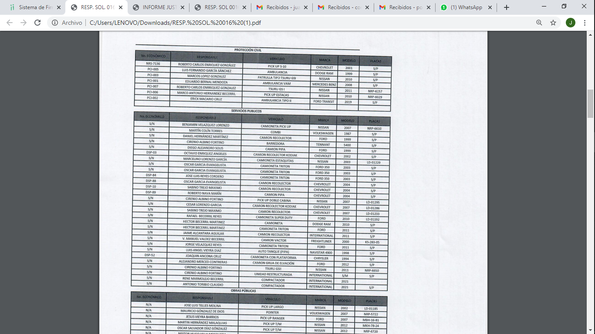
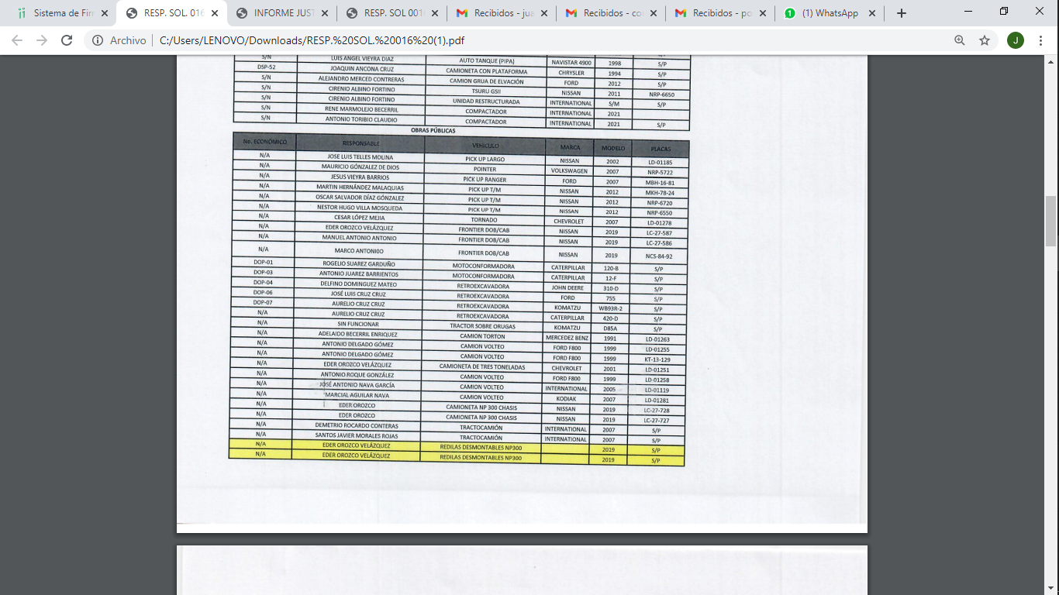

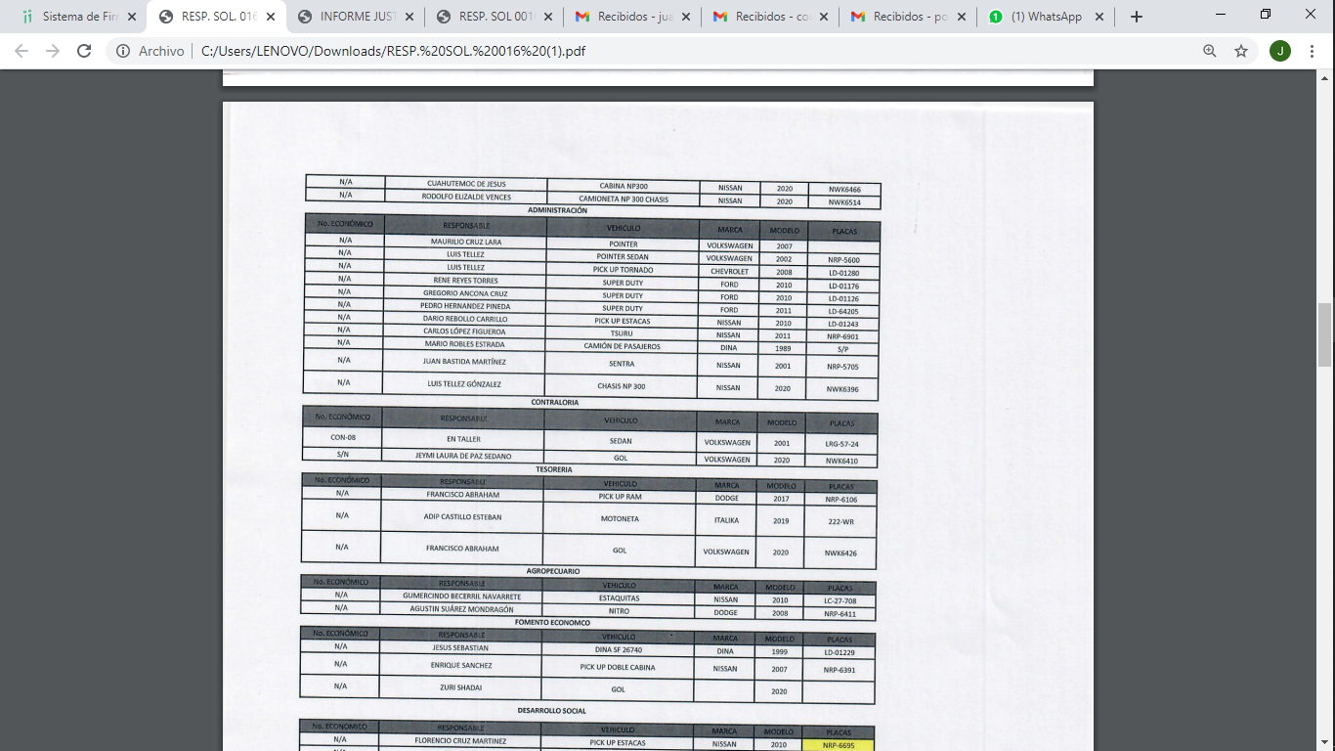



Luego entonces, al haber un pronunciamiento por parte del Sujeto Obligado, este Órgano Garante estima conveniente señalar que no está facultado para manifestarse sobre la veracidad de la información proporcionada, ya que no existe precepto legal alguno en la Ley de la Materia que permita, vía recurso de revisión, se pronuncie al respecto. Por analogía, sirve de apoyo a lo anterior el Criterio 31-10 emitido por el entonces Instituto Federal de Accesos a la Información y Protección de Datos, que a la letra establece lo siguiente:
“El Instituto Federal de Acceso a la Información y Protección de Datos no cuenta con facultades para pronunciarse respecto de la veracidad de los documentos proporcionados por los sujetos obligados. El Instituto Federal de Acceso a la Información y Protección de Datos es un órgano de la Administración Pública Federal con autonomía operativa, presupuestaria y de decisión, encargado de promover y difundir el ejercicio del derecho de acceso a la información; resolver sobre la negativa de las solicitudes de acceso a la información; y proteger los datos personales en poder de las dependencias y entidades. Sin embargo, no está facultado para pronunciarse sobre la veracidad de la información proporcionada por las autoridades en respuesta a las solicitudes de información que les presentan los particulares, en virtud de que en los artículos 49 y 50 de la Ley Federal de Transparencia y Acceso a la Información Pública Gubernamental no se prevé una causal que permita al Instituto Federal de Acceso a la Información y Protección de Datos conocer, vía recurso revisión, al respecto.”(Sic)

De lo anterior, este Órgano Resolutor en aras de tutelar el derecho de acceso a la información de los particulares, tiene la obligación de apegarse en todo momento a lo que dispone la Ley de Transparencia y Acceso a la Información Pública del Estado de México y Municipios garantizando los principios de imparcialidad y legalidad en el procedimiento de impugnación y resolución del recurso planteado.
Información que colmaría el derecho de acceso a la información pública del recurrente, no obstante, del análisis de cada uno de los registros del parque vehicular proporcionado por el Sujeto Obligado y en atención a que el particular requirió en su solicitud de acceso a la información pública el nombre de quien se le fue asignado el vehículo, se observa tanto en la Contraloría como Desarrollo Social que no aparece el nombre del responsable de dos vehículos, ya que aparece que se encuentran en el taller, pero debió registrar antes de mandarlos al taller el nombre del responsable, conforme a lo siguiente:
En ese sentido y en razón de que la información objeto del presente estudio versa en relación a los vehículos asignados a todas las áreas del Ayuntamiento de Ixtlahuaca; así como, a conocer el nombre de los servidores públicos que tienen a su cargo algún vehículo oficial propiedad del Ayuntamiento; por lo que, se estima que de manera enunciativa más no limitativa, el SUJETO OBLIGADO puede colmar la pretensión del recurrente, con la entrega del inventario general de parque vehicular, el cual, conforme a los Lineamientos para la Integración del Informe Mensual 2019 y 2020, debe entregar al Órgano Superior de Fiscalización del Estado de México, ya que el mismo entre otros datos contiene el nombre del resguardatario, marca del vehículo, modelo y área responsable, tal y como se advierte en las siguientes imágenes:
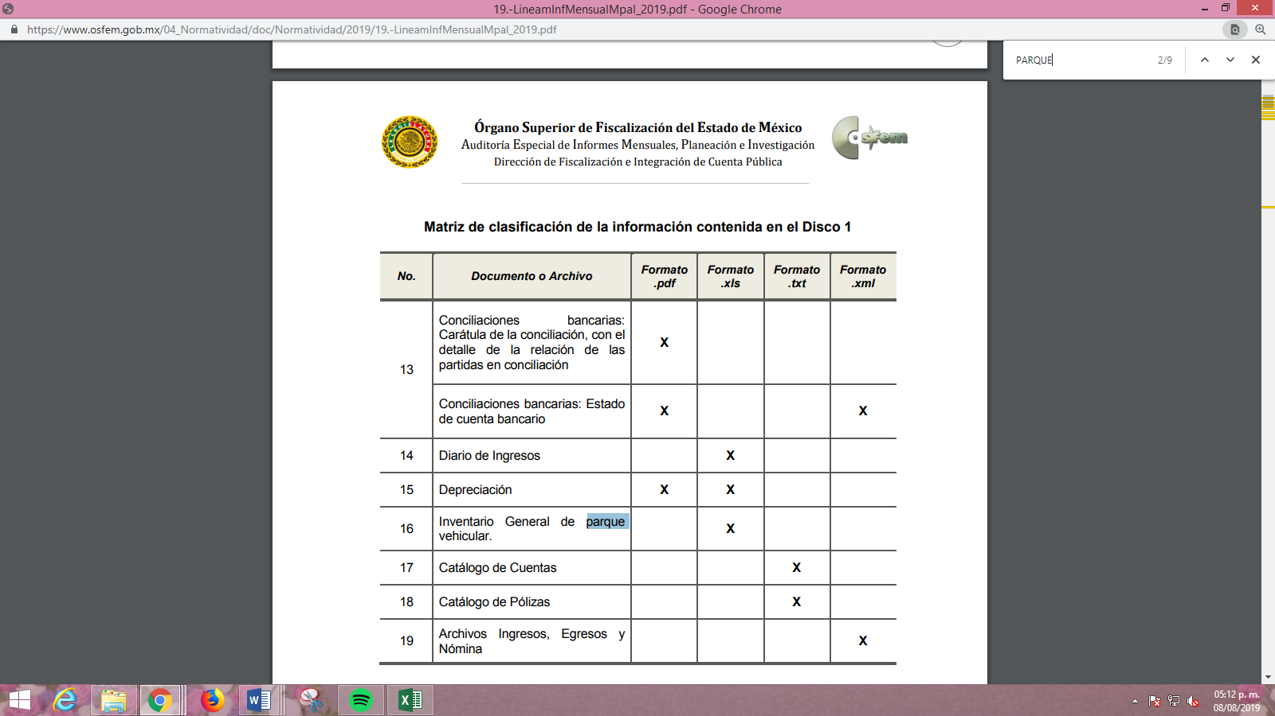
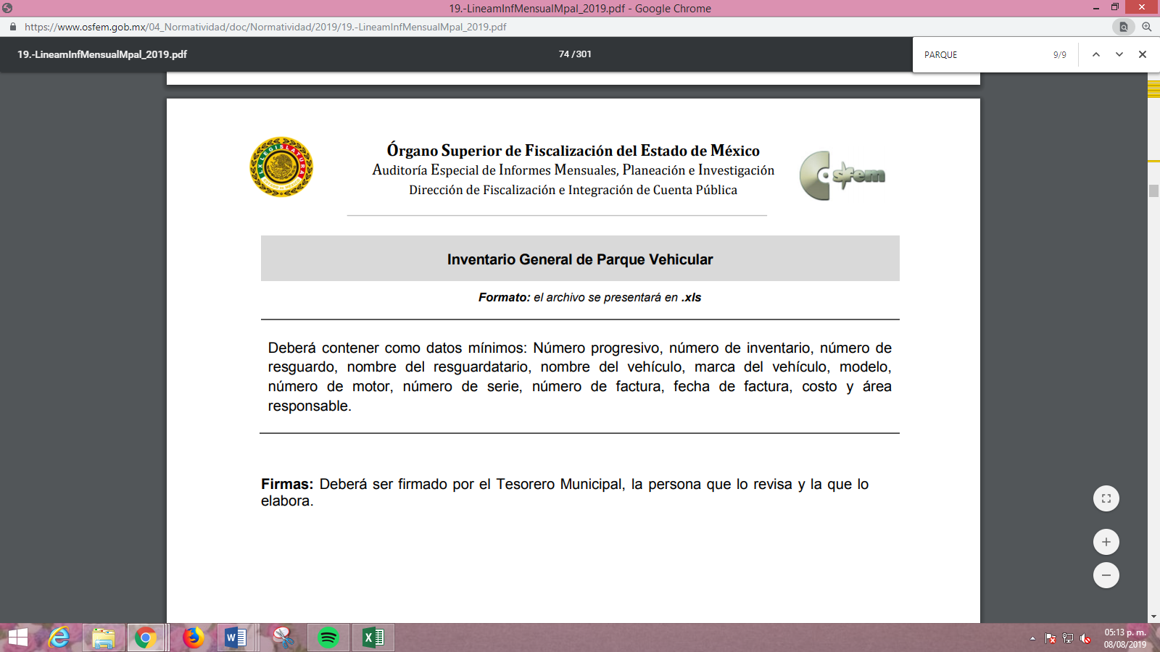
De las imágenes insertas, se desprende que, con la entrega del inventario del parque vehicular, se puede colmar parte del derecho de acceso a la información requerido por el particular; asimismo, es importante señalar que los Lineamientos para el Registro y Control del Inventario y la Conciliación y Desincorporación de Bienes Muebles e Inmuebles para las Entidades Fiscalizables Municipales del Estado de México, hacen mención a la tarjeta de resguardo, tal y como se muestra a continuación:
“NOVENO: Para efectos de los presentes Lineamientos, se entenderá por:
XLV. TARJETAS DE RESGUARDO: Documento que concentra las características de identificación de cada uno de los bienes, así como el uso, control, nombre y firma del servidor público usuario responsable de resguardarlo;” (Sic)
Así también, los Lineamientos citados en su capítulo vigésimo cuarto, numeral octogésimo sexto menciona que el resguardo es una medida de control interno, para así conocer quién es el responsable al que fue asignado el bien mueble para su conservación y custodia, de igual manera señala las características con las que deberá cumplir la tarjeta de resguardo.
“CAPÍTULO XXIV DEL RESGUARDO
OCTOGÉSIMO SEXTO: El resguardo, es una medida de control interno, que permite conocer a quien fue asignado el bien mueble, responsabilizando al servidor público o usuario de su conservación y custodia.
Cada bien mueble se le asignará tarjeta de resguardo que contendrá como mínimo las siguientes características:
- Número de tarjeta de resguardo;
- Denominación de la entidad fiscalizable;
- Denominación de la unidad administrativa;
- Clave de la unidad administrativa;
- Identificación del bien;
- Grupo del activo;
- Número de inventario;
- Marca, modelo, número de serie, número de motor, tipo de material, color, estado de uso;
- Fecha de asignación;
- Valor de adquisición; y
- Fecha de elaboración del resguardo, nombre, cargo y firma del usuario del bien mueble. (Anexo 6)

En cada entidad fiscalizable, el comité, será el encargado de fijar las políticas de elaboración, control y asignación de bienes muebles y sus respectivos resguardos.
Realizada la depuración del inventario de bienes muebles, las entidades fiscalizables podrán actualizar las tarjetas de resguardo.” (Sic)
Para mayor abundamiento, a continuación, se muestra el “Anexo 6”, que hace alusión a la Tarjeta de Resguardo y su instructivo de llenado:

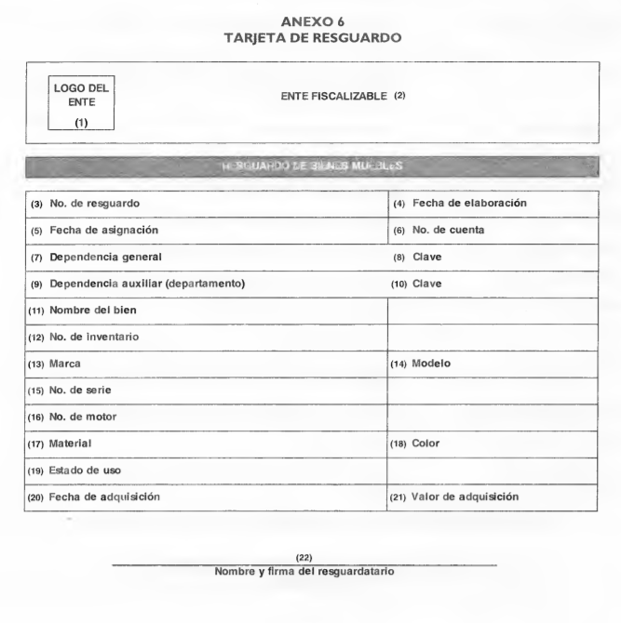
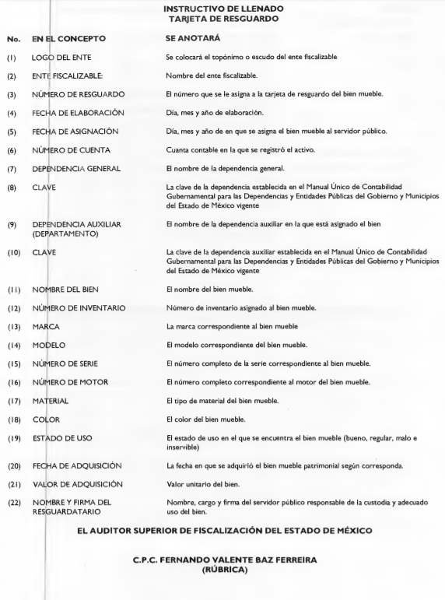
Con base en lo anterior, se desprende que el SUJETO OBLIGADO genera, posee y/o administra la información solicitada por el particular; razones por las cuales, lo dable es ordenar el nombre del responsable o resguardatario a quien se le asigno los vehículos siguientes:
-Sedan, Volkswagen, 2001, con placas de circulación LRG-57-24; perteneciente a la Contraloría Municipal.
-Pick Up Tonado, Chevrolet, 2007, con placas de circulación NRP-6657; perteneciente a la Dirección de Desarrollo Social.
Quinto. Versión pública. Para la entrega de la información, en razón de que el derecho de acceso a la información pública no es absoluto, sino que encuentra como excepciones que la información sobre la cual se peticiona el acceso, sea o contenga datos que deban ser clasificados en los términos que la misma Ley de la Materia señala, el Sujeto Obligado tendrá que hacer la elaboración de una versión pública de los documentos que vaya entregar para dar cumplimiento a esta resolución, a fin de satisfacer el derecho de acceso a la información pública de la recurrente sin menoscabar el derecho a la protección de los datos personales de terceros.

Lo anterior, de conformidad a lo que señalan los artículos 3, fracciones IX, XX, XXXII, XLV; 6, 137 y 143 fracción I, de la Ley de Transparencia y Acceso a la Información Pública del Estado de México y Municipios vigente, que se leen como sigue:
“Artículo 3. Para los efectos de la presente Ley se entenderá por:
IX. Datos personales: La información concerniente a una persona, identificada o identificable según lo dispuesto por la Ley de Protección de Datos Personales del Estado de México;
XX. Información clasificada: Aquella considerada por la presente Ley como reservada o confidencial;
XXXII. Protección de Datos Personales: Derecho humano que tutela la privacidad de datos personales en poder de los sujetos obligados y sujetos particulares;
XLV. Versión pública: Documento en el que se elimine, suprime o borra la información clasificada como reservada o confidencial para permitir su acceso.”

“Artículo 6. Los datos personales son irrenunciables, intransferibles e indelegables, por lo que los sujetos obligados no deberán proporcionar o hacer pública la información que contenga, con excepción de aquellos casos en que deban hacerlo en observancia de las disposiciones aplicables. En el caso de los derechos de acceso, rectificación, cancelación u oposición; los principios, procedimientos, medidas de seguridad en el tratamiento y demás disposiciones en materia de datos personales, se deberá estar a lo dispuesto en las leyes de la materia.”

“Artículo 137. Cuando un mismo medio, impreso o electrónico, contenga información pública y reservada o confidencial, la Unidad de Transparencia para efectos de atender una solicitud de información, deberán elaborar una versión pública en la que se testen las partes o secciones clasificadas, indicando su contenido de manera genérica y fundando y motivando su clasificación.”

“Artículo 143. Para los efectos de esta Ley se considera información confidencial, la clasificada como tal, de manera permanente, por su naturaleza, cuando:
I. Se refiera a la información privada y los datos personales concernientes a una persona física o jurídica colectiva identificada o identificable;
II. Los secretos bancario, fiduciario, industrial, comercial, fiscal, bursátil y postal, cuya titularidad corresponda a particulares, sujetos de derecho internacional o a sujetos obligados cuando no involucren el ejercicio de recursos públicos; y
III. La que presenten los particulares a los sujetos obligados, de conformidad con lo dispuesto por las leyes o los tratados internacionales.” (Sic)

De los preceptos anteriores se desprende que cuando un documento que vaya a ser entregado vía acceso a la información pública, contenga tanto información de interés público como información que debe ser clasificada, se hará la entrega del mismo, testando las secciones o datos que deban ser clasificados; por ende el Sujeto Obligado deberá proceder a testar los datos personales que se encuentren contenidos en los documentos a entregar por parte del Sujeto Obligado para satisfacer el derecho de acceso a la información pública de la recurrente, esto es, los datos concernientes a una persona identificada o identificable, o aquellos datos que tengan el carácter de sensibles, es decir los que afectan la esfera más íntima de su titular o cuya utilización indebida pueda dar origen a discriminación o conlleven un riesgo grave para aquel de acuerdo a lo que señala la fracción XII del artículo 4 de la Ley de Protección de Datos Personales en Posesión de Sujetos Obligados del Estado de México.

Datos que deberá clasificar como confidenciales por tratarse precisamente de información privada, puesto que los datos personales son irrenunciables, intransferibles e indelegables y los Sujetos Obligados no deberán hacer entrega de los mismos a personas ajenas a su titular.

En ese contexto, la clasificación de la información no opera con la simple supresión de datos que se haga en los documentos de que se trate o con la simple decisión que tome el Servidor Público Habilitado o el Responsable de la Unidad de Transparencia del Sujeto Obligado, sino que ello deberá realizarse en términos de lo que disponen los artículos 49 fracción VIII, 53, fracción X y 59, fracción V, de la Ley en consulta, cuyo sentido literal es el siguiente:

“Artículo 49. Los Comités de Transparencia tendrán las siguientes atribuciones:
VIII. Aprobar, modificar o revocar la clasificación de la información…”
“Artículo 53. Las Unidades de Transparencia tendrán las siguientes funciones:
X. Presentar ante el Comité, el proyecto de clasificación de información…”
“Artículo 59. Los servidores públicos habilitados tendrán las funciones siguientes:
V. Integrar y presentar al responsable de la Unidad de Transparencia la propuesta de clasificación de información, la cual tendrá los fundamentos y argumentos en que se basa dicha propuesta…”

Denotándose de dichos elementos normativos que el determinar la clasificación de la información es un trabajo en conjunto tanto de los Servidores Públicos Habilitados, de las Unidades de Transparencia y del Comité de Transparencia del Sujeto Obligado, teniendo el deber los primeros de ellos de presentar ante la Unidad de Transparencia la propuesta de la clasificación de la información, para que luego ésta presente ante al Comité de Transparencia de así resultar procedente el proyecto de clasificación de la información y finalmente sea éste último quien apruebe, modifique o revoque la clasificación de la información solicitada.

Para lo cual, a su vez en el caso de información de carácter confidencial, se debe atender a lo que señala el artículo 149 de la Ley de Transparencia Local vigente, que se lee como sigue:
“Artículo 149. El acuerdo que clasifique la información como confidencial deberá contener un razonamiento lógico en el que demuestre que la información se encuentra en alguna o algunas de las hipótesis previstas en la presente Ley.”(Sic)
Es decir, el Sujeto Obligado a través de su Comité de Transparencia, deberá elaborar acuerdo que contenga un razonamiento lógico con el que se demuestre que la información que se testa de las versiones públicas que se sirva elaborar, encuadra en alguna de las hipótesis que contempla la Ley de la Materia en su artículo 143; ya que de lo contrario, se crearía la incertidumbre jurídica en relación a si lo entregado es formalmente una versión pública, o un documento ilegible, incompleto o tachado; en otras palabras si no se exponen de manera puntual las razones de la versión pública de la documentación entregada se estaría violentando el derecho de acceso a la información de la parte solicitante.
Al respecto, se destaca que la versión pública que elabore el Sujeto Obligado debe cumplir con las formalidades exigidas en la Ley; es decir, resulta necesario que el Comité de Transparencia del Sujeto Obligado emita el Acuerdo de Clasificación correspondiente debidamente fundado y motivado, que sustente la versión pública, el cual deberá cumplir cabalmente con las formalidades previstas en el artículo 137 de la Ley de Transparencia y Acceso a la Información Pública del Estado de México y Municipios, ya expuesto; así como con los numerales aplicables de los LINEAMIENTOS GENERALES EN MATERIA DE CLASIFICACIÓN Y DESCLASIFICACIÓN DE LA INFORMACIÓN, ASÍ COMO PARA LA ELABORACIÓN DE VERSIONES PÚBLICAS, publicados en el Diario Oficial de la Federación en fecha quince de abril del año dos mil dieciséis, mediante Acuerdo del Consejo Nacional del Sistema Nacional de Transparencia, Acceso a la Información Pública y Protección de Datos Personales, que literalmente expresan:

Lineamientos Generales en materia de Clasificación y Desclasificación de la Información, así como para la elaboración de Versiones Públicas
“Segundo.- Para efectos de los presentes Lineamientos Generales, se entenderá por:
XVIII. Versión pública: El documento a partir del que se otorga acceso a la información, en el que se testan partes o secciones clasificadas, indicando el contenido de éstas de manera genérica, fundando y motivando la reserva o confidencialidad, a través de la resolución que para tal efecto emita el Comité de Transparencia.
Cuarto. Para clasificar la información como reservada o confidencial, de manera total o parcial, el titular del área del sujeto obligado deberá atender lo dispuesto por el Título Sexto de la Ley General, en relación con las disposiciones contenidas en los presentes lineamientos, así como en aquellas disposiciones legales aplicables a la materia en el ámbito de sus respectivas competencias, en tanto estas últimas no contravengan lo dispuesto en la Ley General.
Los sujetos obligados deberán aplicar, de manera estricta, las excepciones al derecho de acceso a la información y sólo podrán invocarlas cuando acrediten su procedencia.
Quinto. La carga de la prueba para justificar toda negativa de acceso a la información, por actualizarse cualquiera de los supuestos de clasificación previstos en la Ley General, la Ley Federal y leyes estatales, corresponderá a los sujetos obligados, por lo que deberán fundar y motivar debidamente la clasificación de la información ante una solicitud de acceso o al momento en que generen versiones públicas para dar cumplimiento a las obligaciones de transparencia, observando lo dispuesto en la Ley General y las demás disposiciones aplicables en la materia.
Sexto. Los sujetos obligados no podrán emitir acuerdos de carácter general ni particular que clasifiquen documentos o expedientes como reservados, ni clasificar documentos antes de que se genere la información o cuando éstos no obren en sus archivos.
La clasificación de información se realizará conforme a un análisis caso por caso, mediante la aplicación de la prueba de daño y de interés público.
Séptimo. La clasificación de la información se llevará a cabo en el momento en que:
I. Se reciba una solicitud de acceso a la información;
II. Se determine mediante resolución de autoridad competente, o
III. Se generen versiones públicas para dar cumplimiento a las obligaciones de transparencia previstas en la Ley General, la Ley Federal y las correspondientes de las entidades federativas.
Los titulares de las áreas deberán revisar la clasificación al momento de la recepción de una solicitud de acceso a la información, para verificar si encuadra en una causal de reserva o de confidencialidad.
Octavo. Para fundar la clasificación de la información se debe señalar el artículo, fracción, inciso, párrafo o numeral de la ley o tratado internacional suscrito por el Estado mexicano que expresamente le otorga el carácter de reservada o confidencial.
Para motivar la clasificación se deberán señalar las razones o circunstancias especiales que lo llevaron a concluir que el caso particular se ajusta al supuesto previsto por la norma legal invocada como fundamento.
En caso de referirse a información reservada, la motivación de la clasificación también deberá comprender las circunstancias que justifican el establecimiento de determinado plazo de reserva.
Tratándose de información clasificada como confidencial respecto de la cual se haya determinado su conservación permanente por tener valor histórico, ésta conservará tal carácter de conformidad con la normativa aplicable en materia de archivos.
Los documentos contenidos en los archivos históricos y los identificados como históricos confidenciales no serán susceptibles de clasificación como reservados.
Noveno. En los casos en que se solicite un documento o expediente que contenga partes o secciones clasificadas, los titulares de las áreas deberán elaborar una versión pública fundando y motivando la clasificación de las partes o secciones que se testen, siguiendo los procedimientos establecidos en el Capítulo IX de los presentes lineamientos.
Décimo. Los titulares de las áreas, deberán tener conocimiento y llevar un registro del personal que, por la naturaleza de sus atribuciones, tenga acceso a los documentos clasificados. Asimismo, deberán asegurarse de que dicho personal cuente con los conocimientos técnicos y legales que le permitan manejar adecuadamente la información clasificada, en los términos de los Lineamientos para la Organización y Conservación de Archivos.
En ausencia de los titulares de las áreas, la información será clasificada o desclasificada por la persona que lo supla, en términos de la normativa que rija la actuación del sujeto obligado.
Décimo primero. En el intercambio de información entre sujetos obligados para el ejercicio de sus atribuciones, los documentos que se encuentren clasificados deberán llevar la leyenda correspondiente de conformidad con lo dispuesto en el Capítulo VIII de los presentes lineamientos.
[…]
CAPÍTULO VIII
DE LA LEYENDA DE CLASIFICACIÓN
Quincuagésimo. Los titulares de las áreas de los sujetos obligados podrán utilizar los formatos contenidos en el presente Capítulo como modelo para señalar la clasificación de documentos o expedientes, sin perjuicio de que establezcan los propios.
[…]
Quincuagésimo tercero. El formato para señalar la clasificación parcial de un documento, es el siguiente:
 | Concepto | Dónde:
Sello oficial o logotipo del sujeto obligado | Fecha de clasificación | Se anotará la fecha en la que el Comité de Transparencia confirmó la clasificación del documento, en su caso.
Sello oficial o logotipo del sujeto obligado | Área | Se señalará el nombre del área del cual es titular quien clasifica.
Sello oficial o logotipo del sujeto obligado | Información reservada | Se indicarán, en su caso, las partes o páginas del documento que se clasifican como reservadas. Si el documento fuera reservado en su totalidad, se anotarán todas las páginas que lo conforman. Si el documento no contiene información reservada, se tachará este apartado.
Sello oficial o logotipo del sujeto obligado | Periodo de reserva | Se anotará el número de años o meses por los que se mantendrá el documento o las partes del mismo como reservado.
Sello oficial o logotipo del sujeto obligado | Fundamento legal | Se señalará el nombre del ordenamiento, el o los artículos, fracción(es), párrafo(s) con base en los cuales se sustente la reserva.
Sello oficial o logotipo del sujeto obligado | Ampliación del periodo de reserva | En caso de haber solicitado la ampliación del periodo de reserva originalmente establecido, se deberá anotar el número de años o meses por los que se amplía la reserva.
Sello oficial o logotipo del sujeto obligado | Confidencial | Se indicarán, en su caso, las partes o páginas del documento que se clasifica como confidencial. Si el documento fuera confidencial en su totalidad, se anotarán todas las páginas que lo conforman. Si el documento no contiene información confidencial, se tachará este apartado.
Sello oficial o logotipo del sujeto obligado | Fundamento legal | Se señalará el nombre del ordenamiento, el o los artículos, fracción(es), párrafo(s) con base en los cuales se sustente la confidencialidad.
Sello oficial o logotipo del sujeto obligado | Rúbrica del titular del área | Rúbrica autógrafa de quien clasifica.
Sello oficial o logotipo del sujeto obligado | Fecha de desclasificación | Se anotará la fecha en que se desclasifica el documento.
Sello oficial o logotipo del sujeto obligado | Rúbrica y cargo del servidor público | Rúbrica autógrafa de quien desclasifica.

Efectivamente, cuando se clasifica información como confidencial es importante someterlo al Comité de Transparencia, quien debe confirmar, modificar o revocar la clasificación.

Por lo tanto, la entrega de documentos en su versión pública debe acompañarse necesariamente del Acuerdo del Comité de Transparencia que la sustente, en el que se expongan los fundamentos y razonamientos que llevaron al Sujeto Obligado a testar, suprimir o eliminar datos de dicho soporte documental, ya que no hacerlo implica que lo entregado no es legal ni formalmente una versión pública, sino más bien una documentación ilegible, incompleta o tachada; pues no señalar las razones por las que no se aprecian determinados datos -ya sea porque se testan o suprimen- deja al solicitante en estado de incertidumbre, al no conocer o comprender porque no aparecen en la documentación respectiva, es decir, si no se exponen de manera puntual las razones de ello se estaría violentando desde un inicio el derecho de acceso a la información del solicitante, por lo que el acuerdo respectivo, deberá hacerse del conocimiento del Recurrente.

De este modo, como ha sido señalado en la presente resolución, en armonía entre los principios constitucionales de máxima publicidad y de protección de datos personales, la Ley de Transparencia y Acceso a la Información Pública del Estado de México y Municipios permite la elaboración de versiones públicas en las que se suprima aquella información relacionada con la vida privada de los servidores públicos y de particulares que no tengan que ver con la rendición de cuentas públicas o que reciban un remuneración por parte de los Sujetos Obligados.

Así, con fundamento en lo prescrito en los artículos 5 párrafos vigésimo segundo, vigésimo tercero y vigésimo cuarto de la Constitución Política del Estado Libre y Soberano de México; 2, fracción II; 29, 36 fracciones I y II; 176, 178, 181, 185 y 186 fracción II de la Ley de Transparencia y Acceso a la Información Pública del Estado de México y Municipios, este Pleno:

III. R E S U E L V E:

PRIMERO. Resulta parcialmente fundados los motivos de inconformidad planteados por el recurrente en el recurso de revisión 00914/INFOEM/IP/RR/2021; por lo que, en términos del Considerando CUARTO de la presente resolución, se REVOCA la respuesta emitida por el Ayuntamiento de Ixtlahuaca.
SEGUNDO. Se ORDENA al Sujeto Obligado, a que, en términos del considerando CUARTO y QUINTO de esta resolución haga entrega al recurrente a través del SAIMEX, en versión pública de ser procedente, del documento en donde conste lo siguiente:
- Nombre del responsable o resguardatario de los siguientes vehículos:
-Sedan, Volkswagen, 2001, con placas de circulación LRG-57-24; perteneciente a la Contraloría Municipal, indicado en informe justificado.
-Pick Up Tonado, Chevrolet, 2007, con placas de circulación NRP-6657; perteneciente a el área de Dirección de Desarrollo Social, indicado en informe justificado.
De ser procedente, debiendo emitir el Acuerdo del Comité de Transparencia de conformidad a la Ley de Transparencia y Acceso a la Información Pública del Estado de México y Municipios, en el que funde y motive las razones sobre los datos que se supriman o eliminen de los soportes documentales objeto de las versiones públicas que se formulen y se pongan a disposición de la recurrente, mismo que igualmente hará de su conocimiento.
TERCERO. Notifíquese, al Responsable de la Unidad de Transparencia del Sujeto Obligado, para que conforme a los artículos 186, último párrafo y 189, párrafo segundo de la Ley de Transparencia y Acceso a la Información Pública del Estado de México y Municipios dé cumplimiento a lo ordenado dentro del plazo de diez días hábiles, debiendo informar a este Instituto en un plazo de tres días hábiles siguientes sobre el cumplimiento dado a la presente resolución.
CUARTO. De conformidad con el artículo 198 de la Ley de Transparencia y Acceso a la Información Pública del Estado de México y Municipios, de considerarlo procedente, el Sujeto Obligado de manera fundada y motivada, podrá solicitar una ampliación de plazo para el cumplimiento de la presente resolución.
QUINTO. Notifíquese, al recurrente la presente resolución, así como que podrá impugnarla vía Juicio de Amparo en los términos de las leyes aplicables, de conformidad con lo establecido en el artículo 196 de la Ley de Transparencia y Acceso a la Información Pública del Estado de México y Municipios.
ASÍ LO RESUELVE, POR UNANIMIDAD DE VOTOS, EL PLENO DEL INSTITUTO DE TRANSPARENCIA, ACCESO A LA INFORMACIÓN PÚBLICA Y PROTECCIÓN DE DATOS PERSONALES DEL ESTADO DE MÉXICO Y MUNICIPIOS, CONFORMADO POR LOS COMISIONADOS JOSÉ MARTÍNEZ VILCHIS, MARÍA DEL ROSARIO MEJÍA AYALA, SHARON CRISTINA MORALES MARTÍNEZ, LUIS GUSTAVO PARRA NORIEGA Y GUADALUPE RAMÍREZ PEÑA; EN LA VIGÉSIMA NOVENA SESIÓN ORDINARIA CELEBRADA EL VEINTICINCO DE AGOSTO DE DOS MIL VEINTIUNO, ANTE EL SECRETARIO TÉCNICO DEL PLENO ALEXIS TAPIA RAMÍREZ.

